Технологическая карта урока

Тема урока: Сложение отрицательных чисел
Класс: 6
Автор УМК: А.Г.Мерзляк
Тип урока: Урок изучения нового материала
Цель урока:
Предметные: обобщить и углубить знания учащихся о натуральных числах, полученные в начальной школе, научить описывать свойства натурального ряда.
Личностные: вызвать заинтересованность в изучении математики.
Метапредметные: развивать умение определять понятия, создавать обобщения.
Задачи урока:
- способствовать формированию у учащихся умения складывать отрицательные числа, пользуясь правилом;
- развивать умения наблюдать, сравнивать, анализировать, строить гипотезы и делать выводы, расширять математический и общий кругозор, совершенствовать устную математическую речь;
- воспитывать стремление и способность к адекватной самооценке через выполнение разноуровневых заданий;
Дидактический материал к уроку: Дидактический материал 6 класс к учебнику А.Г. Мерзляка

№п/п | Этапы урока | Деятельность учителя | Деятельность ученика | Оформление доски
1. | Организационный момент. | Здравствуйте ребята! Садитесь! По вашим улыбающимся лицам вижу, что настроение у вас прекрасное, самое время так же позитивно настроиться на работу. | Приветствуют учителя
2 | Актуализация знаний и умений. | Итак, внимание на доску:  - что за числа записаны на доске?  - как вы определили, что это отрицательные числа?  - какие задания вы умеете выполнять с отрицательными числами?  - найдите модуль данных чисел | Отвечают на вопросы учителя  -На доске записаны отрицательные числа  -Эти числа со знаком минус  - Находить модуль, сравнивать, складывать с помощью координатной прямой | На доске записаны числа
3 | Постановка учебной проблемы | Найдите сумму чисел с помощью координатной прямой  Все ли числа вы смогли сложить? Назовите выражения значения, которых вы не смогли найти или вызвало затруднение? Почему возникло затруднение? | Думают над поставленной проблемой, отвечают на вопросы учителя  Затруднение возникло при сложении чисел на координатной прямой, так как не хватает координатной прямой
4 | Открытие нового знания | Таким образом, у нас возникло затруднение при выполнении какого действия?  Следовательно тема нашего урока  - А чтобы выйти из этого затруднения чему необходимо научиться?  -значит цель нашего урока…  -каким образом мы можем выйти из затруднения?  - Может кто-то уже догадался как выполнять сложение без координатной прямой? | Отвечают на вопросы учителя  - затруднение возникло сложения отрицательных чисел  Тему урока формулируют дети «Сложение отрицательных чисел»  Отвечают на вопрос учителя, рассуждают:  -складывать отрицательные числа без координатной прямой  -научиться складывать отрицательные числа  -можем посмотреть правило в учебнике, можем попробовать сформулировать сами  Высказывают свои предложения
5 | Первичное закрепление | Теперь проверим правильно ли вы думаете. Для этого вернемся к началу устной работы и сравним значения следующих выражений (сумму модулей и сумму отрицательных чисел)  - что интересного заметили?  - нам достаточно этого для нахождения суммы отрицательных чисел? попробуйте сформулировать правило.  - зная правило можем ли мы найти сумму всех остальных чисел?  - найдите чему равны оставшиеся суммы отрицательных чисел.  -1,6+(-4,7)  -5,6+(-2,4)  -8,8+(-4,2)  -1,75+(-8,25) | Отвечают на вопрос учителя, рассуждают:  -значения отличаются только знаком  - чтобы сложить два отрицательных числа, надо сложить их модули и перед полученным числом поставить знак минус  -да  Выполняют задания с применение правила и проговариванием вслух | Презентация на экране
6 | Самостоятельная работа. | Самостоятельная работа трех уровней  Найди значение выражения. Запиши соответствующую букву в таблице ответов.  Й (-21) + (-33)=  Н (-90) + (-90)=  А (-17) + (-15)=  У (-13) + (-37)=  К (-24,5) + (-70,5)=  С (-40,5) + (-69,5)=  И (-19) + (-28) + (-52) =  О (-9) + (-34) + (-38) =  Ш (-10) + (-56) + (-22) =  Б (-43) + (-18) + (-14) = | Выполнение самостоятельной работы по образцу | Презентация на экране
7 | Повторение изученного материала | 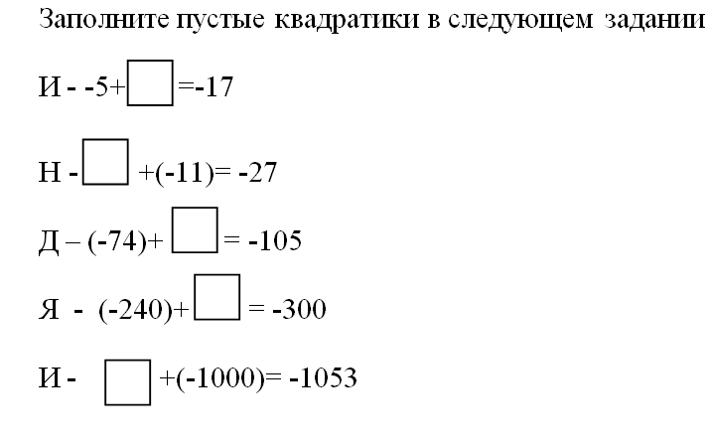  А теперь расположите их в порядке возрастания и поставьте к ним соответствующие буквы. Какое слово у вас получилось? | Решают задание  Получилось слово Индия | Презентация на экране
8 | Рефлексия | - Какие знания вам сегодня были необходимы для выполнении задании? | Отвечают на вопрос учителя
9 | Домашнее задание | В Индии в 7 веке великим математиком и астрономом были впервые сформулированы правила сложения отрицательных чисел и поскольку отрицательные числа называли тогда долг, а положительные имущество, то звучали они следующим образом:  Сумма двух имуществ – имущество  Сумма двух долгов – долг  А вот кто, придумал эти правила, попробуйте выяснить дома! И закрепить правило при решении № 1056 (а-е) и № 1057(а) | Записывают д.з.
10 | Итог урока | - какая цель была у нас сегодня на уроке?  - Была ли она достигнута?  - стало ли вам проще складывать отрицательные числа?  - оцените себя с помощью смайликов на сколько каждый из вас усвоил новое правило  -если вы все поняли и сможете без посторонней помощи и вопросов выполнить домашнее задание, то улыбка, если затрудняетесь – прямо, если вообще не поняли что сегодня изучалось, то – гримаса. | Отвечают на вопросы учителя, оценивают свои знания.

